### - Nome do Caso de UsoHST149- Visualizar Alteração do Julgamento Final 2ª Instância – Profissional

<Nome do Produto>Sistema Processo Eleitoral

<Nome do cliente>CAU

**Revisões do Documento**

|  |  |  |  |
| --- | --- | --- | --- |
| **Revisão** | **Data** | **Lista de Autores** | **Observações** |
| 1.0 | 25/05/2020 | Cláudia Ávila | Criação da história. |

**Sumário**

HST-149– Visualizar Alteração Julgamento Final 2ª Instância – Profissional 4

COMO Profissional 4

PARA acompanhar/visualizar as informações dos julgamentos. 4

PROTÓTIPO 4

CRITÉRIOS DE ACEITE 8

INFORMAÇÕES COMPLEMENTARES 11

# HST-149– Visualizar Alteração Julgamento Final 2ª Instância – Profissional

## COMO Profissional

QUERO acessar as alterações dos julgamentos finais de 2ª instância das chapas da eleições.

## PARA acompanhar/visualizar as informações dos julgamentos.

## 

## PROTÓTIPO

1. Visualizar Alteração do Julgamento Deferido do Pedido de Substituição

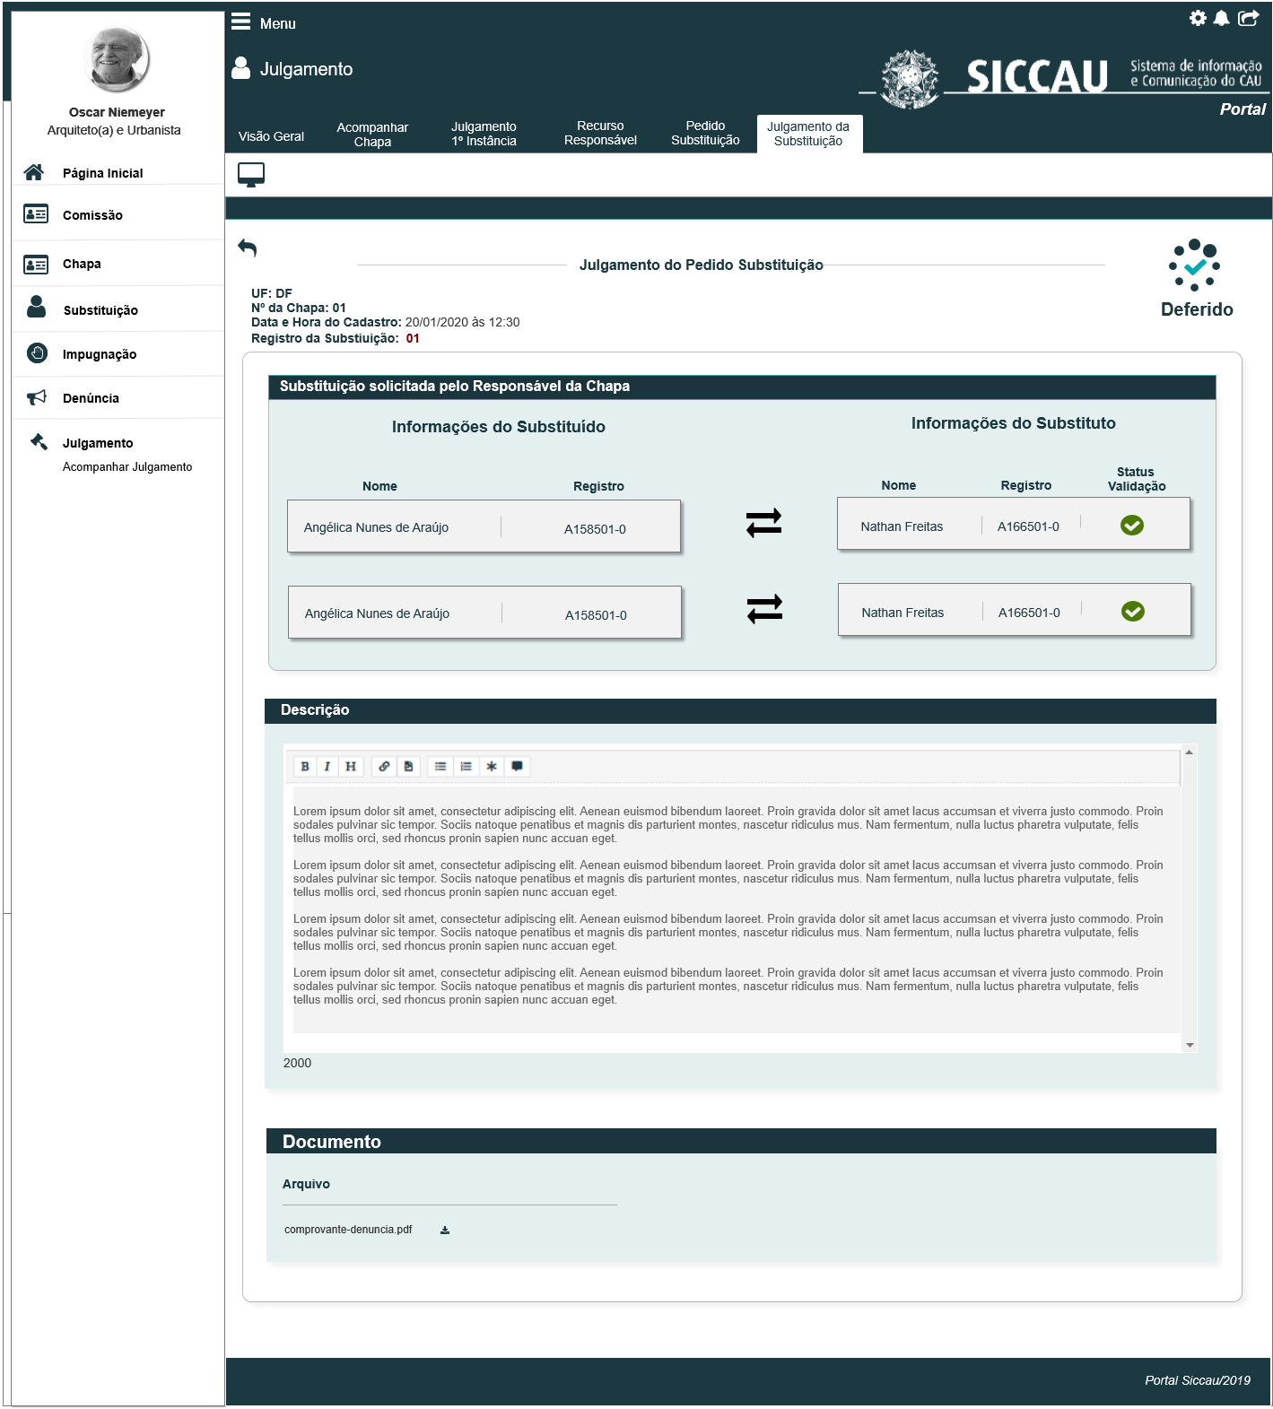

1. Visualizar Alteração do Julgamento Indeferido do Pedido de Substituição

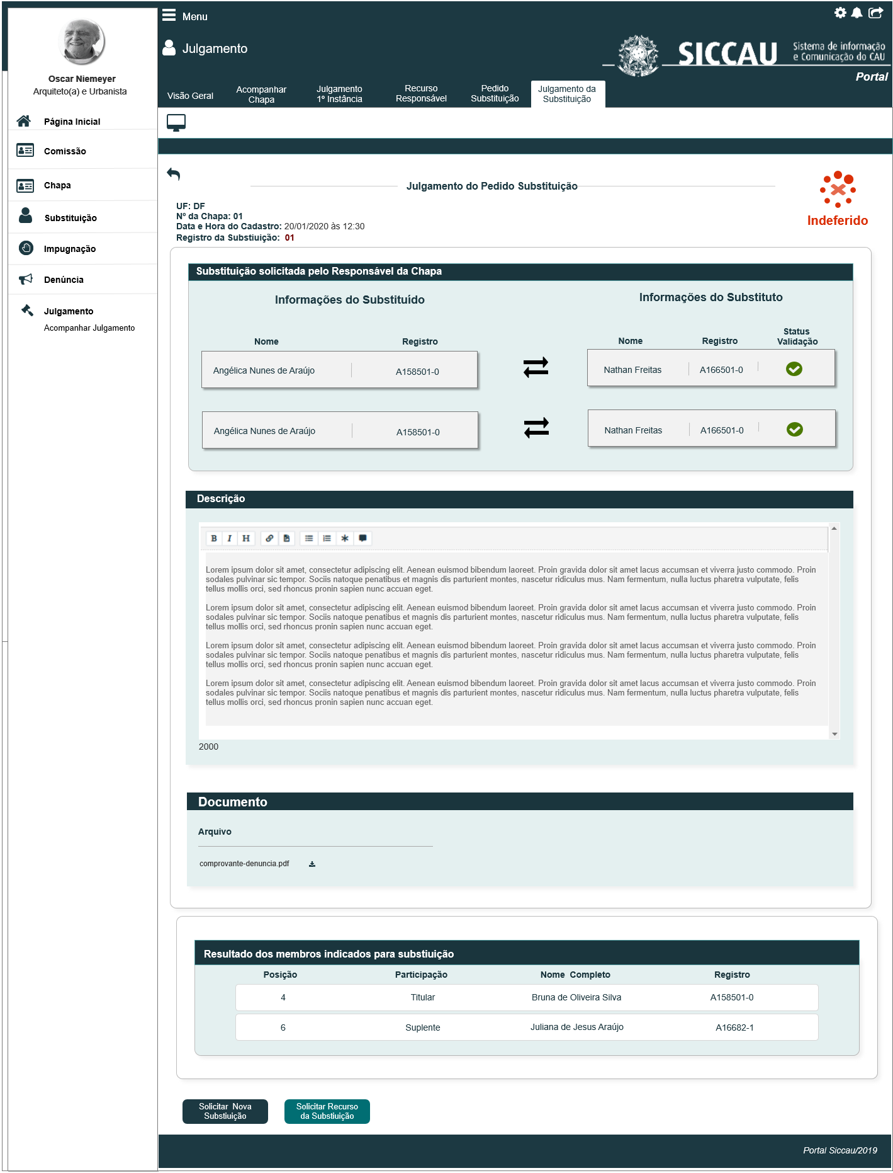

1. Visualizar Alteração do Julgamento Deferido do Recurso

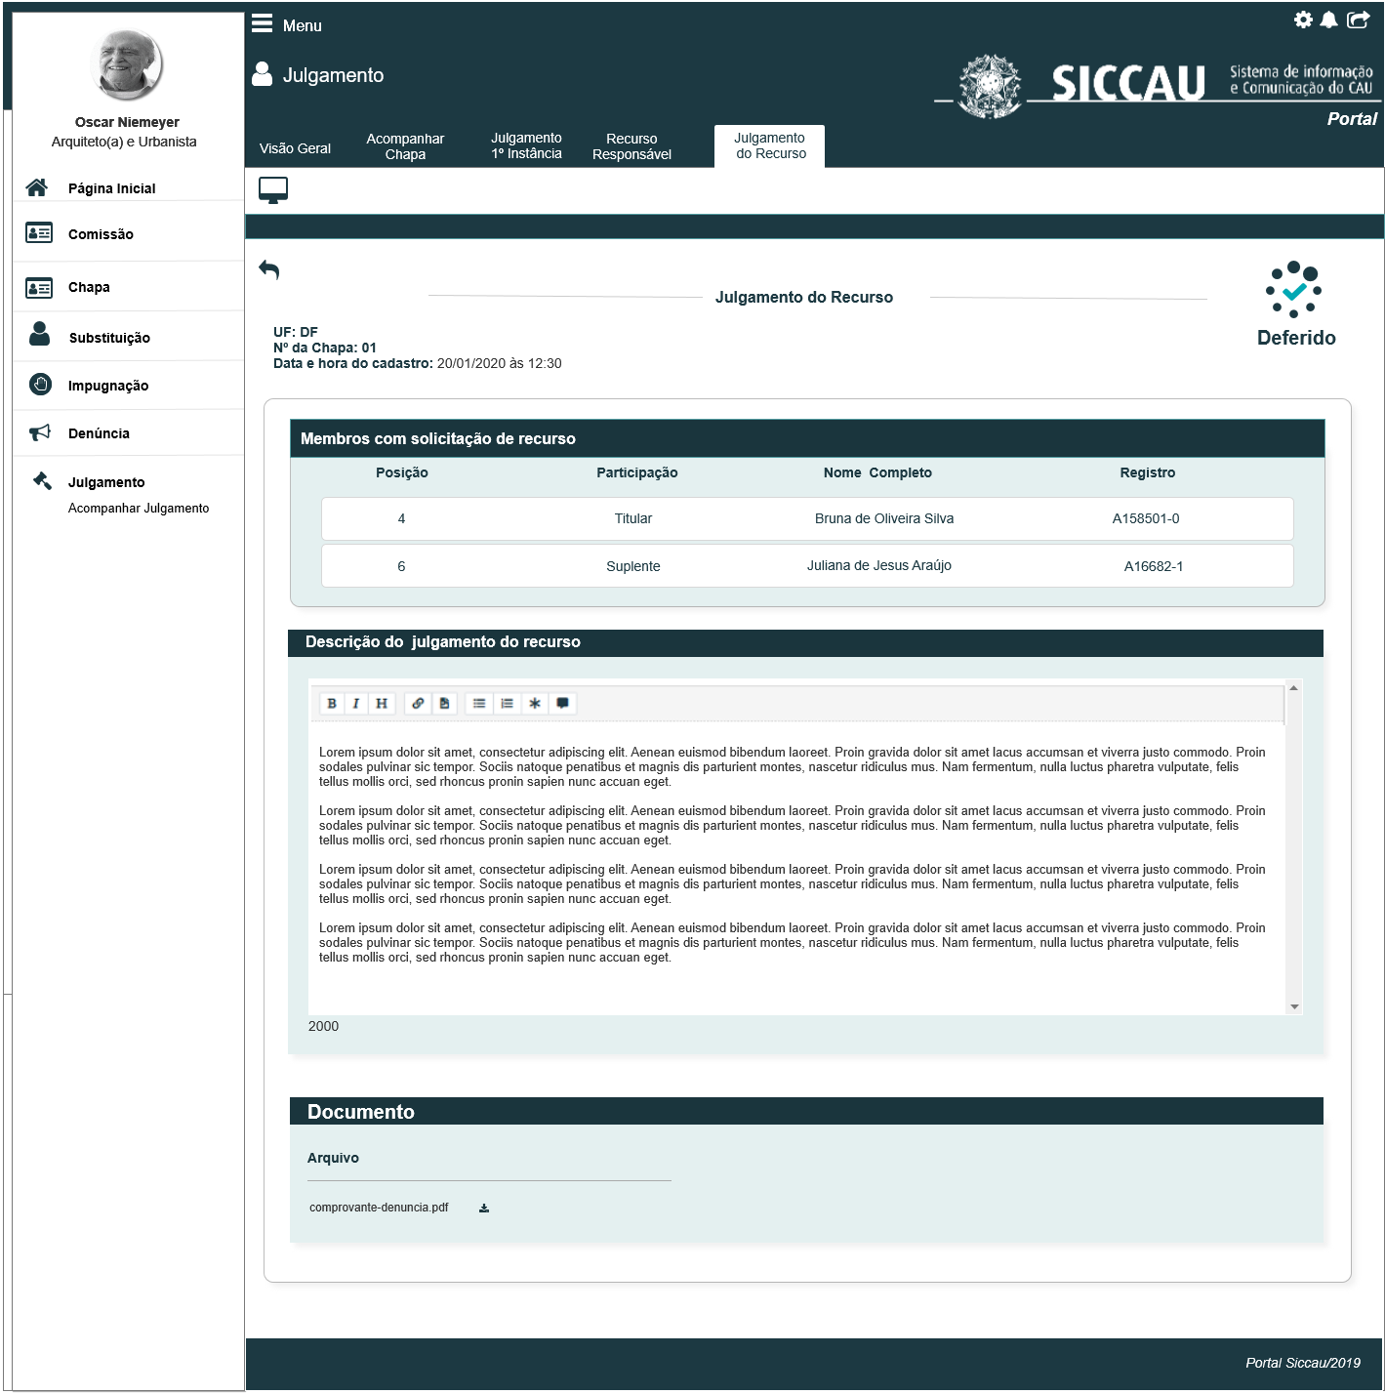

1. Visualizar Alteração do Julgamento Indeferido do Recurso

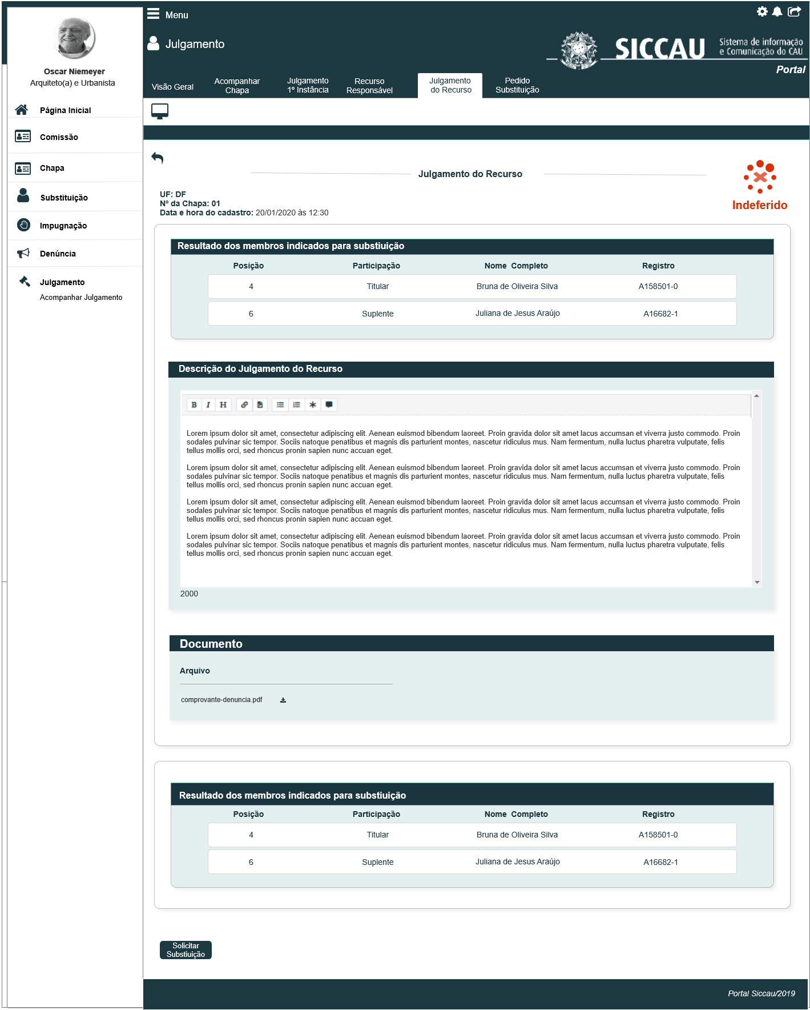

## CRITÉRIOS DE ACEITE

1. **Premissa:** 
   1. Esta história deve ser executada quando o usuário selecionar a Aba Julgamento Substituição ou Aba Julgamento Recurso;
   2. Para a visualização das informações dos Julgamentos, o sistema deve permitir que os profissionais a seguir possam ter acesso:

* Responsáveis da Chapa – o sistema deve validar a chapa em que o ator é um responsável, e exibir a chapa em questão;
* Todos os membros da Comissão Nacional (CEN); e
* Todos os membros da Comissão Estaduais (CE); o sistema deve exibir apenas as chapas a qual a comissão estadual esteja vinculado;
  1. Apenas a Comissão Nacional (CEN) poderá visualizar as informações das chapas IES;
  2. O sistema deve validar o ator logado; conforme regras descritas na HST088;

1. **Regras Gerais:**
   1. Após a alteração do Julgamento Final na HST141, o sistema deve exibir as informações da alteração na HST109;
   2. Diferente do modulo Corporativo o sistema NÃO deve exibir a sub aba Retificação; O sistema deve apenas alterar os dados da interface na HST109, conforme informações realizadas pelo Assessor;
   3. As alterações podem ocorrer em 2 opções: No Conteúdo do Julgamento ou na Decisão do Julgamento; conforme regras descritas na HST141;
   4. Nessa estória trataremos das visualizações das alterações dos: Julgamentos dos pedidos de substituição e dos Julgamentos dos Recurso;
2. **Visualizar Alteração do Julgamento Deferido do Pedido de Substituição:** [P01]
   1. Ao alterar o julgamento Deferido do Pedido de Substituição, o sistema deve exibir os campos com a última versão que o assessor realizou na HST141;
   2. Ao realizar uma alteração, acima das Sub Abas, o sistema deve exibir as informações: Julgamento Editado (Vamos Add para o modulo profissional?)

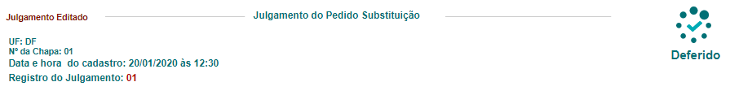

* 1. Ao alterar um julgamento, no campo Data e hora do cadastro, o sistema deve exibir as informações que foi realizada a alteração; A data e hora do primeiro cadastro será exibida apenas para o módulo corporativo na sub aba Retificação HST148;
  2. O sistema deve validar se o pedido foi deferido ou indeferido; Caso tenha sido DEFERIDO, o sistema deve exibir no topo da interface a opção: 
  3. Caso tenha sido INDEFERIDO, o sistema deve exibir no topo da interface a opção: 
  4. O sistema deve exibir o campo “Substituição solicitada pelo responsável da chapa”, com as informações da SUBSTITUIÇÃO, conforme cadastro realizado na HST100;
  5. No campo Descrição, o sistema deve exibir as informações que o ator realizou a alteração na HST141;
  6. O sistema deve exibir as interface com os campos **desabilitados para edição;**
  7. No campo Documento, o sistema deve permitir que o ator realize o download:

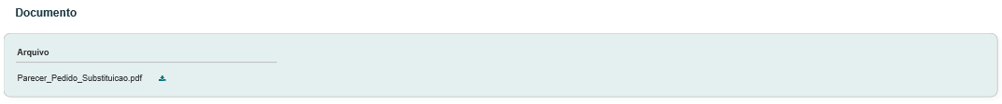

* 1. Diferente do módulo corporativo, o sistema NÃO deve exibir o campo “Justificativa da Retificação”;
  2. O sistema deve seguir as mesma informações de visualização das regra [3.5] e [3.6] da HST109;

1. **Visualizar Alteração do Julgamento Indeferido do Pedido de Substituição:** [P02]
   1. Para os julgamentos Indeferidos, o sistema deve seguir as regras [3.1] a [3.11] dessa estória;
   2. No campo “Resultados dos membros indicados para substituição”; o sistema deve exibir as informações que o Assessor cadastrou no julgamento indeferido da HST141;
   3. Para os julgamentos INDEFERIDOS, o sistema deve exibir para os Responsáveis da Chapa, os botões;
   4. Ao acionar, o sistema deve estender para a HST100;
   5. Ao acionar, o sistema deve estender para a HST116; Este botão deve ser exibido APENAS para os cadastros de Substituição; Para os cadastros de Recurso da Substituição, o sistema deve ocultar este botão, pois não será permitido solicitar um recurso, para um recurso cadastrado anteriormente;
   6. Nos casos que o Assessor não indicar nenhuma substituição na HST106, o sistema não deve exibir os botões; E deve exibir o campo “Resultado dos membros indicados para substituição” a informação:
   7. Nos casos que o Assessor não indicar nenhum membro para a substituição na HST141, o sistema de exibir o campo “Resultado dos membros indicados para substituição com a informação:

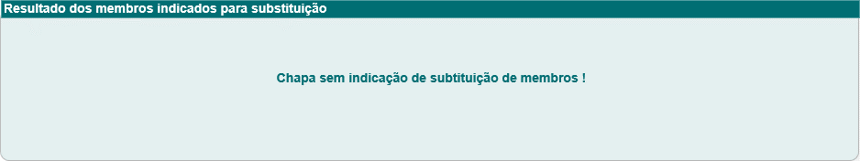

1. **Visualizar Alteração do Julgamento Deferido do Recurso:** [P03]
   1. Ao alterar um julgamento Deferido do Recurso, o sistema deve exibir os campos: Membros com solicitação do recurso, Descrição do julgamento do recurso e Documento, com a última versão que o assessor realizou na HST141;
   2. Igualmente ao julgamento do Pedido de Substituição, o sistema deve exibir a informação Julgamento Editado, quando houver uma alteração no julgamento original; (add no protótipo se o Nathan concordar em exibir para o modulo profissional)
   3. O sistema deve seguir as regras [3.3] [3.8] [3.9] e [3.10] dessa estória;
2. **Visualizar Alteração do Julgamento Indeferido do Recurso:** [P04]
   1. Ao alterar um julgamento Indeferido do Recurso, o sistema deve seguir as regras [5.1] a [5.3] dessa estória, porém deve exibir também o campo “Resultados dos membros indicados para substituição”, com as informações que o Assessor cadastrou no julgamento Indeferido Recurso na HST141;
   2. O sistema deve exibir o botão; Ao ser acionado o sistema deve estender para a **HST100**;
   3. Nos casos que o Assessor não indicar nenhum membro para a substituição na HST106, o sistema de exibir o campo “Resultado dos membros indicados para substituição” com a informação:



1. **Visão Geral**
   1. Ao acionar a opção  , ou selecionar a Aba **Visão Geral**, o sistema deve exibir a interface Inicial do modulo Corporativo
2. **Mensagem:**

* As mensagens de Sucesso, Alerta e Erro, devem ser exibidas no canto superior direito da tela, com o seguinte padrão:
* O sistema deve ter um temporizador de 5 segundos para cada mensagem exibida.
* Ao final dos 5 segundos, o sistema deve fechar a caixa de mensagem e não exibi-la na tela.
* Caso surja uma nova mensagem, o sistema deve exibi-la logo abaixo daquela que foi anteriormente criada.

|  |  |  |
| --- | --- | --- |
| **Mensagens** | | |
| **ID** | **Descrição** | **Ações** |
|  | Erro de comunicação, tente mais tarde! | Erro |

## INFORMAÇÕES COMPLEMENTARES

**Histórias relacionadas:**

Eleitoral_HST141_Alterar_JulgamentoFinal_2_Instancia_Corporativo